Портфолио воспитателя
Абдурашидова Разият А.
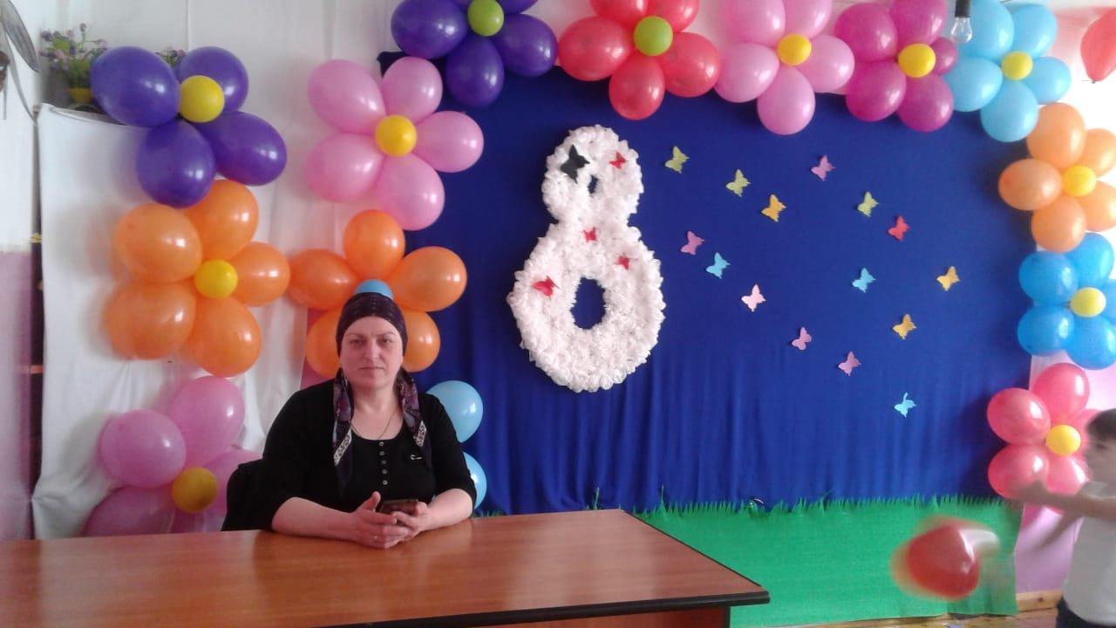

РАЗДЕЛ 1.
ОБЩИЕ СВЕДЕНИЯ О ПЕДАГОГИЧЕСКОМ РАБОТНИКЕ

Абдурашидова Разият А.23.06.1969год.
Образование –Буйнакское педагогическое училище..
Воспитатель МБДОУ «Каратинский детский сад «Солнышко»
Педагогический стаж работы с 26.08.1990 года.
Повышение квалификации – 09.03.2016года

СОДЕРЖАНИЕ:
РАЗДЕЛ 1. Общие сведение о педагогическом работнике
РАЗДЕЛ 2. Награды и достижение
РАЗДЕЛ 3. Результаты педагогической деятельности
3.1 Нормативно-правовые документы
3.2 Методическое обеспечение
3.3 Создание предметно развивающей среды
3.4 Работа с родителями
3.5 Проекты
3.6 Мои работы
РАЗДЕЛ 4. Самообразование педагога
РАЗДЕЛ 5. Приложения

\

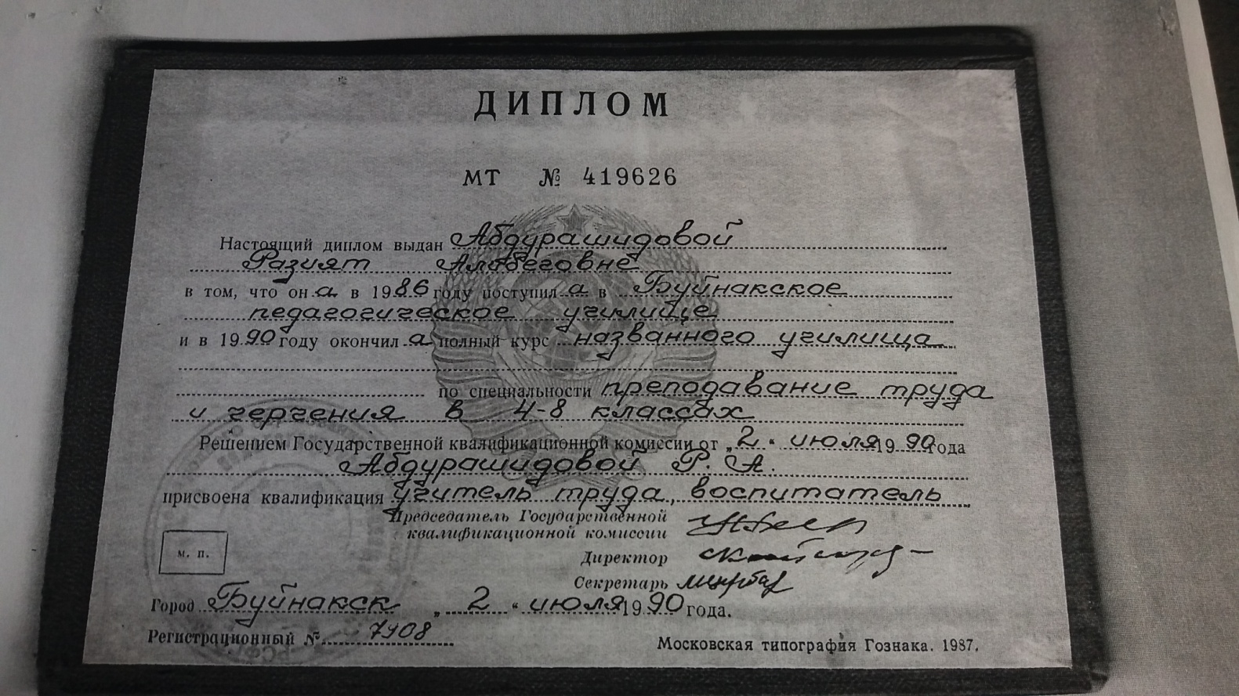

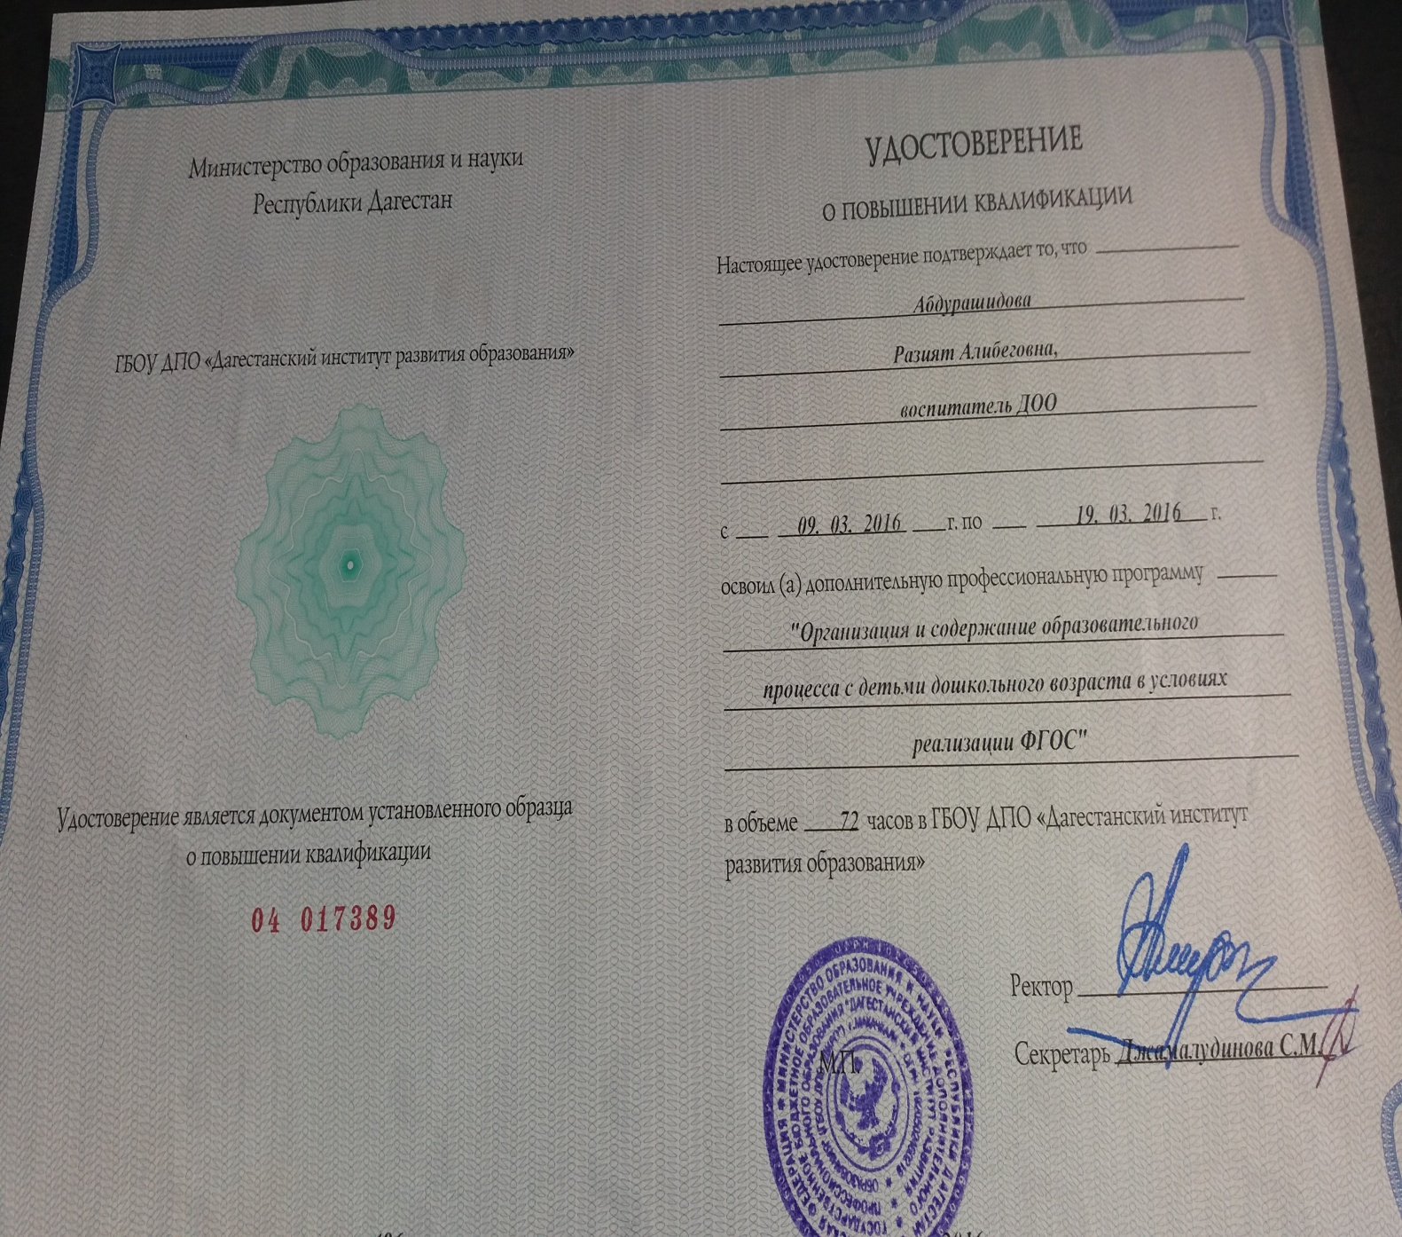

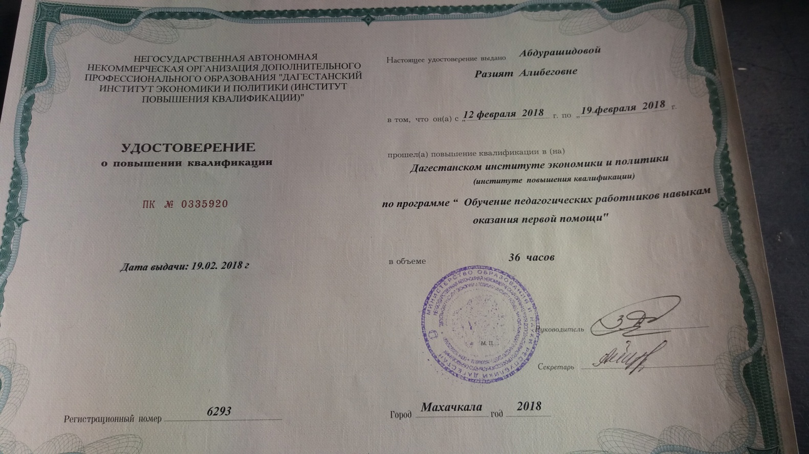

ПРОЕКТЫ

Самообразование педагога

РЕЗУЛЬТАТЫ ПЕДАГОГИЧЕСКОЙ ДЕЯТЕЛЬНОСТИ
Нормативно правовые документы
- Конвенция о защите прав человека и основных свобод
- Конвенция о правах ребенка
- Конституция РФ
- Закон РФ «об Образовании в РФ»
- Основная образовательная программа дошкольного образования
- Федеральный государственный образовательный стандарт дошкольного образования
- Санитарно-эпидемиологические требования к устройству, содержанию и организации режима работы ДОУ (СанПин 2.4.1.3049-13)
- Локальные акты ДОУ

Мои работы
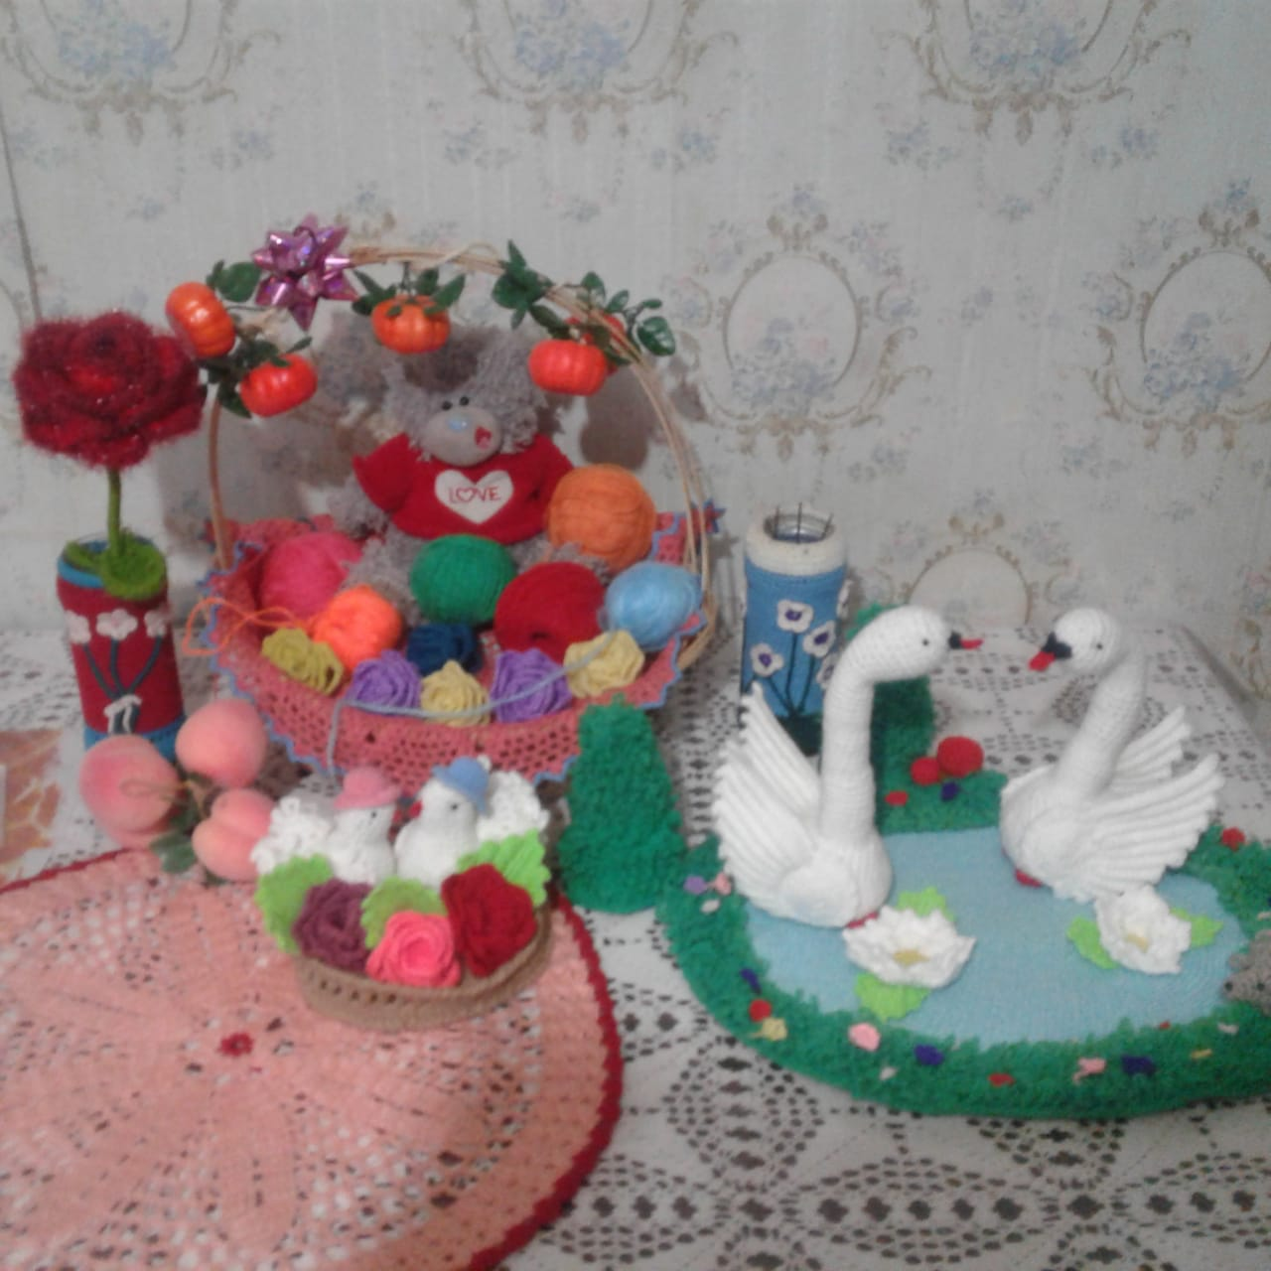

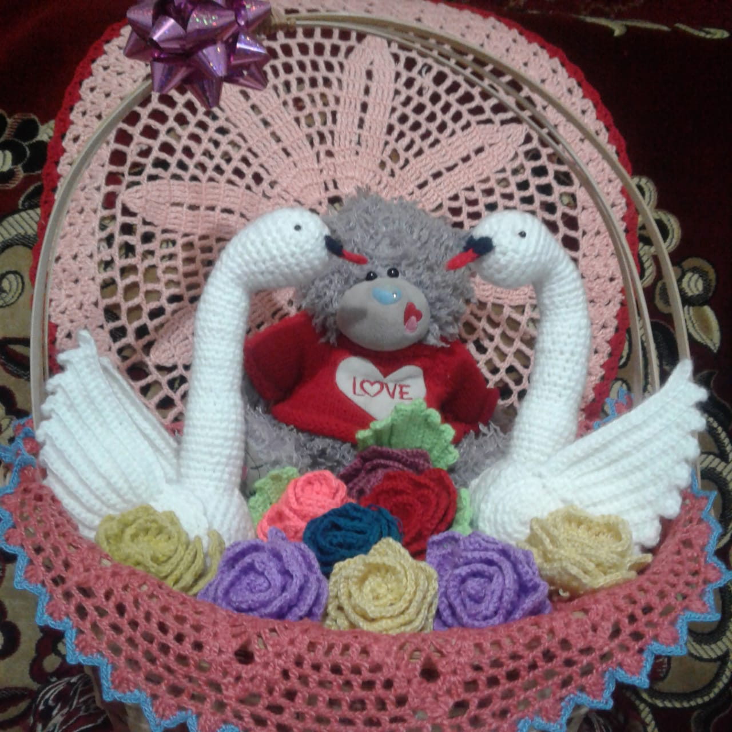

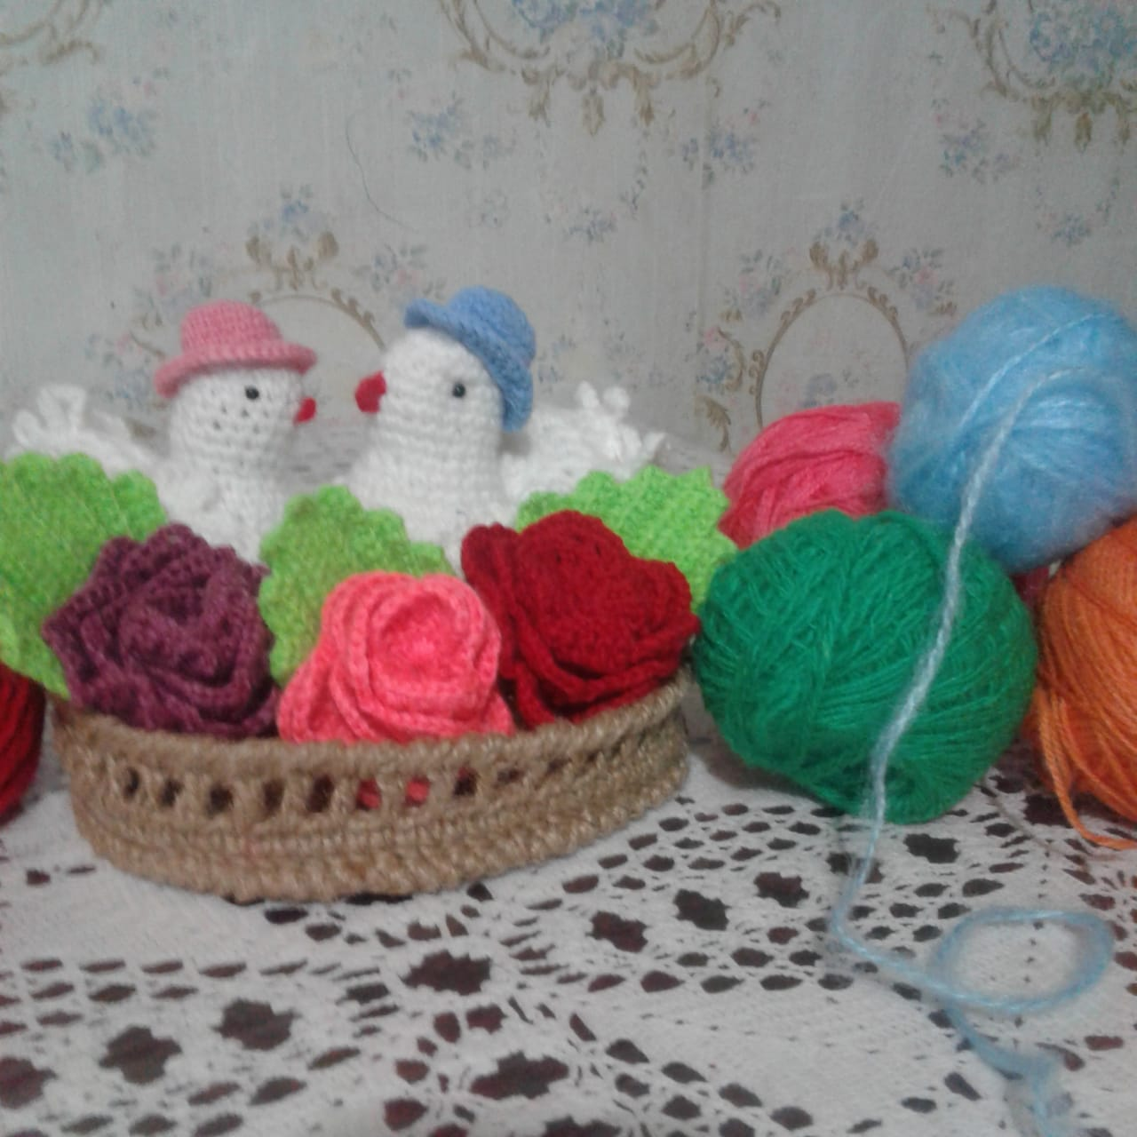

Работа с родителями

ХАРАКТЕРИСТИКА –
ПРЕДСТАВЛЕНИЕ



В жизни каждого человека приходит момент, когда ему приходится делать выбор: кем быть в дальнейшей жизни. А когда выбирает себе профессию, то возникает множество вопросов: правильно ли сделал выбор? Не ошибся ли? А что будет дальше?
Вот и я думала, что мой выбор неверный. Всё изменилось в один миг, когда ребенок сел ко мне на коленки, обнял и сказал: «Всё будет хорошо!». И тут весь мир перевернулся. Как может ребенок в 5 лет понять, что у меня в душе. На тот момент я была в смятении, а он сказал всё это, и рассеял тучи над моей головой.
Сейчас уже я знаю, что это был знак свыше. Помните древнюю мудрость Сократа? Все профессии от людей и только три от Бога: Судья, Врач, Педагог. Вот видимо и мне предначертано выбрать профессию от Бога. Устами ангела был выбран мой путь. И я об этом нисколько не жалею.
С первых дней я окунулась в новый для себя мир: непредсказуемый, неожиданный и очень счастливый. Это именно то, о чем мечтала и то, к чему вела меня судьба. Жизнь обрела новый смысл, палитра красок вокруг меня стала ярче, я почувствовала себя по – настоящему счастливым человеком. Хотя, не секрет, что работа воспитателя детского сада – это нелегкий каждодневный труд, но всегда благодарный. Потому что так, как откликаются малыши, несравненно ни с чем. Мне хочется в этот момент успеть всё: быть рядом, подсказать, заметить успехи каждого, похвалить, обнять, вытереть слезки и увидеть в ответ сияющие глаза детей, ставших такими близкими и родными.
И любить…Любить себя, своих родителей, друзей, наставников, коллег, своих воспитанников. Любить – просто, без особых причин. Любить, как любят сами дети. Ведь только любовью можно открыть в ребенке доброту, открытость и честность. Не менее важно, на мой взгляд, собственное мироощущение. Нужно обязательно быть интересной самой себе, своим близким, друзьям. Только счастливый, наполненный

Эссе
«Я – педагог»
Великий человек – тот,
кто не утратил сердца ребенка.
Менций.
Когда усталость накопилась,
И силы нет шагнуть вперед,
Спроси судьбу:
«Скажи на милость,
Нельзя ль мне жизни без забот?»
Она, я думаю, ответит,
Что каждый в праве выбирать
Не только путь, но даже двери,
Что ты решишься открывать.
Желанья наши – наши дети,
Мы в них видны судьбе насквозь.
Вот так мы отмеряем время,
Что мы живем, уж так сошлось…
Гордись, светись и поднимайся,
Сам из крупицы собирайся,
Фантазией наполни мир.
Вчитайся, скуки ради в строки,
Забудь про планы,
встречи, сроки,
Включись в забавы детских игр.
Когда слова из букв ты сложишь,
Тогда, мой друг,
понять ты сможешь,
Что садик значит для меня:
Я не во сне, а наяву,
С детьми на радуге живу!»

В жизни каждого человека приходит момент, когда ему приходится делать выбор: кем быть в дальнейшей жизни. А когда выбирает себе профессию, то возникает множество вопросов: правильно ли сделал выбор? Не ошибся ли? А что будет дальше?
Вот и я думала, что мой выбор неверный. Всё изменилось в один миг, когда ребенок сел ко мне на коленки, обнял и сказал: «Всё будет хорошо!». И тут весь мир перевернулся. Как может ребенок в 5 лет понять, что у меня в душе. На тот момент я была в смятении, а он сказал всё это, и рассеял тучи над моей головой.
Сейчас уже я знаю, что это был знак свыше. Помните древнюю мудрость Сократа? Все профессии от людей и только три от Бога: Судья, Врач, Педагог. Вот видимо и мне предначертано выбрать профессию от Бога. Устами ангела был выбран мой путь. И я об этом нисколько не жалею.
С первых дней я окунулась в новый для себя мир: непредсказуемый, неожиданный и очень счастливый. Это именно то, о чем мечтала и то, к чему вела меня судьба. Жизнь обрела новый смысл, палитра красок вокруг меня стала ярче, я почувствовала себя по – настоящему счастливым человеком. Хотя, не секрет, что работа воспитателя детского сада – это нелегкий каждодневный труд, но всегда благодарный. Потому что так, как откликаются малыши, несравненно ни с чем. Мне хочется в этот момент успеть всё: быть рядом, подсказать, заметить успехи каждого, похвалить, обнять, вытереть слезки и увидеть в ответ сияющие глаза детей, ставших такими близкими и родными.
И любить…Любить себя, своих родителей, друзей, наставников, коллег, своих воспитанников. Любить – просто, без особых причин. Любить, как любят сами дети. Ведь только любовью можно открыть в ребенке доброту, открытость и честность. Не менее важно, на мой взгляд, собственное мироощущение. Нужно обязательно быть интересной самой себе, своим близким, друзьям. Только счастливый, наполненный добрыми чувствами педагог может вызвать интерес и доверие у ребенка, уважительное отношение родителей. Именно поэтому

